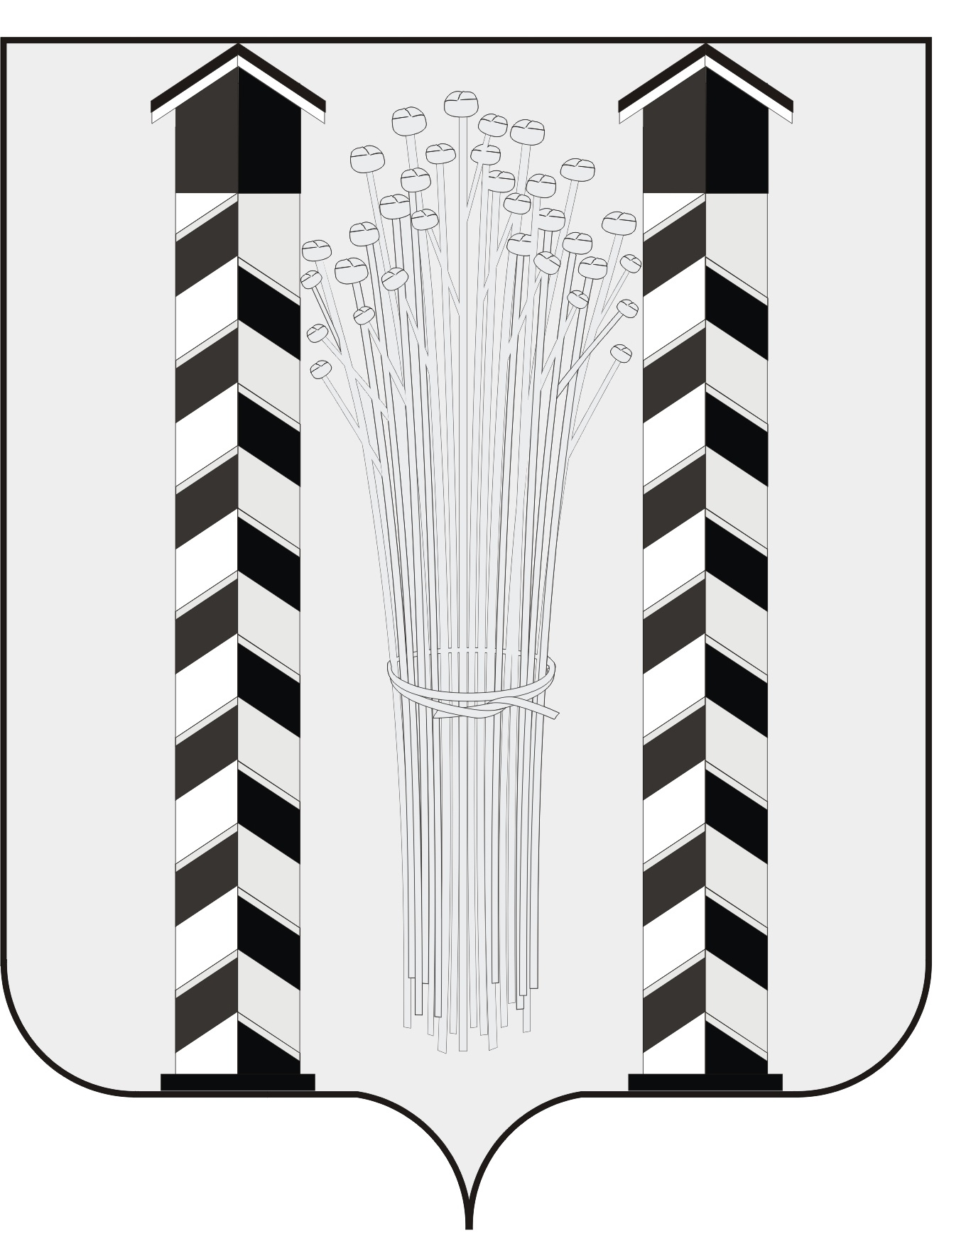
СОВЕТ ДЕПУТАТОВ
МОЧИЩЕНСКОГО СЕЛЬСОВЕТА
НОВОСИБИРСКОГО РАЙОНА НОВОСИБИРСКОЙ ОБЛАСТИ
шестого созыва

(двадцать девятая сессия)

Р Е Ш Е Н И Е

от « 20» июня 2024г. д. п. Мочище № 11

О согласовании
замены дотации на выравнивание бюджетной обеспеченности дополнительным нормативом отчислений в бюджет Мочищенского сельсовета Новосибирского района Новосибирской области от налога на доходы физических лиц на 2025 год и плановый период 2026 и 2027 годов

В соответствии с частью 5 статьи 138 Бюджетного кодекса Российской Федерации, Совет депутатов Мочищенского сельсовета Новосибирского района Новосибирской области
РЕШИЛ:
1. Согласовать замену дотации на выравнивание бюджетной обеспеченности в объеме 100% дополнительным нормативом отчислений в бюджет Мочищенского сельсовета Новосибирского района Новосибирской области от налога на доходы физических лиц на 2025 год и плановый период 2026 и 2027 годов.
2. Настоящее решение вступает в силу со дня его опубликования.

Председатель Совета депутатов И. о. Главы Мочищенского сельсовета
Т. Н. Корнилова Р. Ю. Глоба

